BLÜCHER Europipe Rohrschelle Mit EPDM D110MM UNC gewinde- Edelstahl AISI316L
BLÜCHER Germany

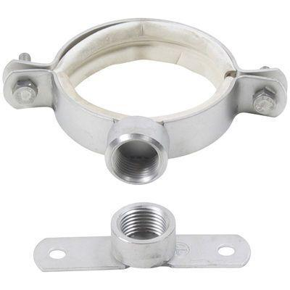Eigenschaften
GTIN:
5705499403572
HAN:
895.012.110 GS
Werkstoff
Edelstahl, Ethylen-Propylen-Dien-Kautschuk (EPDM)
Breite (mm)
157,00
Höhe (mm)
20,00
Länge (mm)
157,00
Durchmesser (mm)
110,00
Gewicht (kg)
0,19

